
PLUNGĖS RAJONO SAVIVALDYBĖS ADMINISTRACIJOS DIREKTORIUS

ĮSAKYMAS
DĖL FIZINIŲ ASMENŲ LANKYMOSI APRIBOJIMO LAUKINIŲ GYVŪNŲ LAIKYMO TERITORIJOJE

2021 m. lapkričio 12 d. Nr. DE-1300
Plungė

Vadovaudamasis Lietuvos Respublikos vietos savivaldos įstatymo 29 straipsnio 8 dalies 2 punktu, Lietuvos Respublikos miškų įstatymo 8 straipsnio 2 ir 4 dalimis, Laukinių gyvūnų naudojimo taisyklių, patvirtintų Lietuvos Respublikos aplinkos ministro ir Valstybinės maisto ir veterinarijos tarnybos direktoriaus 2011 m. birželio 30 d. įsakymu Nr. D1-533/B1-310 „Dėl Laukinių gyvūnų naudojimo taisyklių patvirtinimo“, 13 punktu ir atsižvelgdamas į Z.S. ir V.S. 2021 m. spalio 18 d. prašymą Nr. A12-3000:
1. U ž d r a u d ž i u fizinių asmenų lankymąsi įrengtoje laukinių gyvūnų aptvaro teritorijoje, esančioje Užupių k., Babrungo sen., Plungės r. sav. (pridedamas planas, priedas).
2. Į p a r e i g o j u žemės sklypo savininkus pastatyti informacinius ženklus, ribojančius patekimą į įsakymo 1 punkte nurodytą teritoriją.
3. P a v e d u Bendrųjų reikalų skyriui paskelbti šį įsakymą Teisės aktų registre bei Plungės rajono savivaldybės interneto svetainėje.
Šis įsakymas gali būti skundžiamas Administracinių bylų teisenos įstatymo nustatyta tvarka Regionų apygardos administracinio teismo bet kuriems (Kauno, Klaipėdos, Panevėžio ar Šiaulių) rūmams per 30 kalendorinių dienų nuo įsakymo paskelbimo Teisės aktų registre dienos.

Administracijos direktoriaus pavaduotojas,
pavaduojantis Administracijos direktorių Mantas Česnauskas
Plungės rajono savivaldybės
administracijos direktoriaus
2021 m. lapkričio 12 d. įsakymo Nr. DE- 1300
priedas

Žemės sklypo planas
UŽUPIŲ K., BABRUNGO SENIŪNIJOJE, PLUNGĖS rajONO savIVALDYBĖJE

Žemės sklypo, kuriame apribotas fizinių asmenų lankymasis, unikalus Nr. 6810-0004-0042.
Žemės sklypo kadastro numeris ir kadastro vietovės pavadinimas: 6810/0004:42; Didvyčių k. v.
Naudojimo paskirtis - žemės ūkio.
Žemės sklypo plotas: 6 6000 ha, iš jo – miško žemės plotas 1 8000 ha.
Aptvaro ribojamame plote bus ganykla, į kurią įsiterpia miško žemė. Miško žemės aptvaro taškai plane pažymėti skaičiais: 1, 2 , 3, 4, 5.
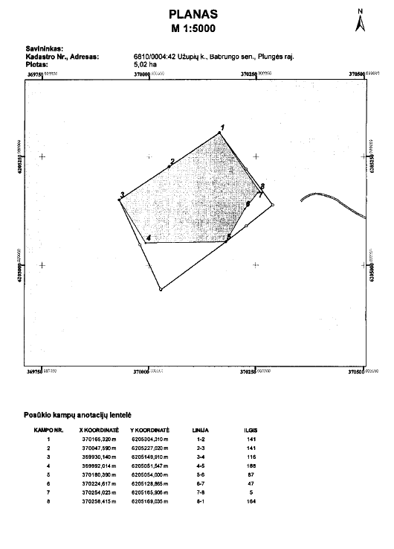
Paveikslas. Teritorijos planas.

